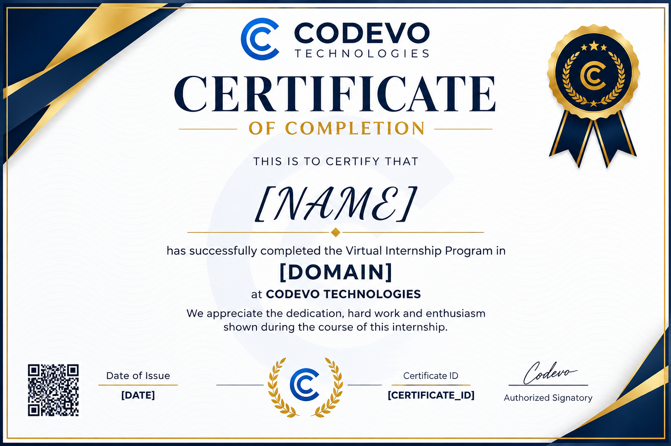
{NAME}
{USN}
{DATE}
{DOMAIN}
{CERTICICATE_ID}

